Family Math Studio Lección 7.4 · Sesión 2 · 6.NOS.8

Ordenar enteros y números racionales
Ordenar negativos, fracciones y decimales de menor a mayor.
Nombre Fecha

La chispa de hoy
Un juego del centro recreativo da a cuatro jugadores estos cambios de puntaje: 0.5, −1.5, 2 y −3. El entrenador los ordena de menor a mayor. ¿Quién va primero? Primero adivina: ¿el primer jugador es el del 2 o el del −3?
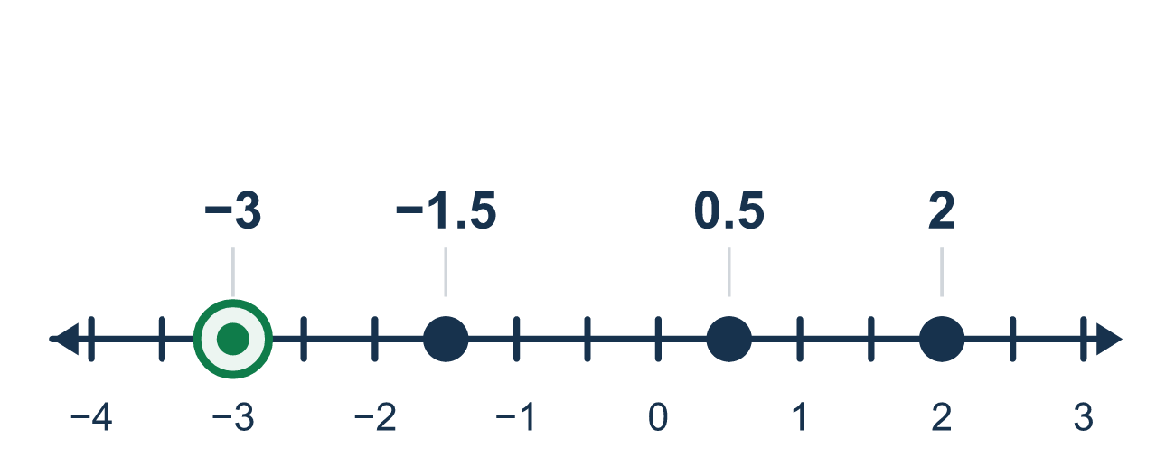
Nuestro modelo de clase: la recta numérica decide

Inténtalo
Resuélvelo en papel. Escribe una respuesta en cada línea.
- Escribe 3/4 como decimal.
A. 0.34 B. 0.75 C. 0.43 D. 7.5
Mi respuesta
- ¿Cuál es menor: −0.5 o −1.5?
A. −1.5 B. −0.5 C. Son iguales
Mi respuesta
- ¿Cuál decimal es igual a −1/4?
A. −0.14 B. −4.1 C. −0.25 D. 0.25
Mi respuesta
- ¿Cuál número es el menor: 0.6, −0.6, −1.2 o 1/2?
A. −0.6 B. 0.6 C. 1/2 D. −1.2
Mi respuesta
- Ordena de menor a mayor: 0.5, −2, −0.5.
A. −2, 0.5, −0.5 B. −2, −0.5, 0.5 C. 0.5, −0.5, −2 D. −0.5, −2, 0.5
Mi respuesta
- ¿Cuál comparación es verdadera?
A. −3/4 < −0.5 B. −3/4 > −0.5 C. −3/4 = −0.5
Mi respuesta

Conversen
¿Cuáles números son negativos? Después de pasarlos a decimales, ¿cuál está más a la izquierda?

Misión en casa
Escriban 0.5, −2 y −0.5 en tres pedazos de papel. Pidan a su estudiante que los ponga en fila en la mesa, de menor a mayor. ¿Cuál quedó más a la izquierda? ¿Cómo lo saben?

Si se atoran, pregunten
- ¿Cuáles de estos están a la izquierda del cero?
- ¿Puedes dibujar una recta numérica y colocarlos?
- De izquierda a derecha — ¿cuál va primero?

Hazlo en pantalla

Escanea o escribe el enlace. La misma lección, con pistas. eduwonderlab.com/lessons/7-4-part2/homework.html
¿Cómo te sentiste? (opcional) ☐ Difícil ☐ Voy mejorando ☐ Lo entendí

Family Math Studio · Para adultos Lección 7.4 · Sesión 2 · 6.NOS.8

Respuestas y notas para conversar
Ordenar enteros y números racionales

Lo que aprende tu estudiante
Esta noche ordenamos números mezclados — negativos, fracciones y decimales juntos — usando la recta numérica como juez.

Respuestas
Pidan a su estudiante que explique antes de mirar.
- B. 0.75. 3 ÷ 4 = 0.75, así que 3/4 = 0.75.
- A. −1.5. −1.5 está más a la izquierda que −0.5, así que −1.5 es menor.
- C. −0.25. 1 ÷ 4 = 0.25 y el signo es negativo, así que −0.25.
- D. −1.2. −1.2 está más a la izquierda, así que es el menor.
- B. −2, −0.5, 0.5. De izquierda a derecha: −2, −0.5, 0.5.
- A. −3/4 < −0.5. −3/4 = −0.75, que está a la izquierda de −0.5, así que −3/4 < −0.5.

Conversen
¿Cuáles números son negativos? Después de pasarlos a decimales, ¿cuál está más a la izquierda?

Cuando se atoren, pregunten
- ¿Cuáles de estos están a la izquierda del cero?
- ¿Puedes dibujar una recta numérica y colocarlos?
- De izquierda a derecha — ¿cuál va primero?

Eviten decir
- −15 es mayor que −8 porque 15 es mayor.
- Ignora los signos negativos y ordena los dígitos.
- Las fracciones siempre van antes que los decimales.

Misión en casa
Escriban 0.5, −2 y −0.5 en tres pedazos de papel. Pidan a su estudiante que los ponga en fila en la mesa, de menor a mayor. ¿Cuál quedó más a la izquierda? ¿Cómo lo saben?

